HỌC VIỆN CÔNG NGHỆ BƯU CHÍNH VIỄN THÔNG

Khoa đào tạo sau đại học
-----🙞🙜🕮🙞🙜-----


BÁO CÁO BÀI TẬP LỚN
MÔN HỌC: KHAI PHÁ DỮ LIỆU
CHỦ ĐỀ: SO SÁNH CÁC THUẬT TOÁN HỌC MÁY TRONG PHÂN LOẠI HÌNH ẢNH CHÁY
DỰA TRÊN ĐẶC TRƯNG HOG VÀ COLOR HISTOGRAM

GV Hướng Dẫn: TS. Đỗ Thanh Hà
STT | Họ và tên | Mã học viên | Vai trò
1 | Trần Đình Dũng | B25CHHT089 | Nhóm trưởng
2 | Phạm Minh Hiếu | B25CHHT095 | Thành viên
3 | Nguyễn Quốc Việt | B25CHHT121 | Thành viên

PHÂN CÔNG NHIỆM VỤ

STT | Họ và tên | Vai trò đảm nhiệm | Chi tiết công việc thực hiện
1 | Trần Đình Dũng | Trưởng nhóm / Technical Lead & Model Engineering | - Định hướng phương pháp luận, thiết kế kiến trúc hệ thống và pipeline dữ liệu.  - Lập trình module trích xuất đặc trưng HOG, Color Histogram và hệ thống Feature Cache (`.npy`).  - Xây dựng, huấn luyện và tối ưu hóa 4 mô hình: Logistic Regression, KNN, SVM và Random Forest.  - Phụ trách đánh giá chuyên sâu: 5-Fold Cross-Validation, kiểm định McNemar, PCA và ROC-AUC.  - Quản lý và phát triển toàn bộ bộ mã nguồn trong thư mục `src/`.
2 | Phạm Minh Hiếu | Data Engineering & Error Analysis | - Thu thập, tiền xử lý, kiểm tra chất lượng và thống kê tập dữ liệu ảnh gốc (`data/raw`).  - Phân tích chi tiết các mẫu bị phân loại sai (False Positives và False Negatives).  - Trực quan hóa dữ liệu, vẽ biểu đồ Confusion Matrix và so sánh các bộ đặc trưng.  - Tham gia đóng góp và hoàn thiện tài liệu báo cáo thực nghiệm của đề tài.
3 | Nguyễn Quốc Việt | Model Validation & Documentation | - Phụ trách kiểm thử độc lập, chạy lại pipeline thực nghiệm trên môi trường local.  - Thống kê, tổng hợp các bảng chỉ số hiệu năng: Accuracy, Precision, Recall, F1 và AUC.  - Biên soạn tài liệu kỹ thuật, hướng dẫn cài đặt, cấu hình môi trường và tái hiện kết quả.  - Tổng hợp, chuẩn bị tài liệu và slide báo cáo trình bày đề tài.
Mục lục
CHƯƠNG 1. MỞ ĐẦU 3
1.1. Bối cảnh và tính cấp thiết của đề tài 3
1.2. Phát biểu bài toán 3
1.3. Mục tiêu và câu hỏi nghiên cứu 4
1.4. Đối tượng, phạm vi và giả định nghiên cứu 4
1.5. Phương pháp tiếp cận 5
1.6. Đóng góp của đề tài 6
1.7. Cấu trúc báo cáo 6
CHƯƠNG 2. CƠ SỞ LÝ THUYẾT VÀ PHƯƠNG PHÁP 7
2.1. Tổng quan phân loại ảnh bằng học máy truyền thống 7
2.2. Tập dữ liệu và tiền xử lý ảnh 7
2.3. Đặc trưng HOG 8
2.4. Color Histogram trong không gian HSV 8
2.5. Kết hợp đặc trưng và chuẩn hóa dữ liệu 9
2.6. Các thuật toán phân loại 10
2.6.1. Logistic Regression 10
2.6.2. K-Nearest Neighbors 10
2.6.3. Support Vector Machine với kernel RBF 10
2.6.4. Random Forest 10
2.7. Chỉ số đánh giá 11
2.8. Thiết kế đánh giá và kiểm soát rò rỉ dữ liệu 11
2.9. Các kỹ thuật phân tích nâng cao 12
2.9.1. Kiểm định McNemar 12
2.9.2. Principal Component Analysis 12
2.9.3. Phân tích lỗi 12
2.10. Công cụ và tổ chức mã nguồn 13
CHƯƠNG 3. THỰC NGHIỆM VÀ KẾT QUẢ 14
3.1. Mục tiêu và kịch bản thực nghiệm 14
3.2. Kết quả Hold-out trên tập TEST 14
3.3. Phân tích ma trận nhầm lẫn 15
3.4. Kết quả 5-Fold Stratified Cross-Validation 17
3.5. So sánh các bộ đặc trưng 19
3.6. ROC-AUC và khả năng phân biệt hai lớp 20
3.7. Kiểm định McNemar 21
3.8. Phân tích PCA 22
3.9. Khả năng tái lập thực nghiệm 23
CHƯƠNG 4. PHÂN TÍCH VÀ ĐÁNH GIÁ 24
4.1. So sánh tổng thể các mô hình 24
4.2. Độ ổn định và khả năng tổng quát hóa 24
4.3. Vai trò bổ trợ của HOG và Color Histogram 25
4.4. Đánh đổi giữa hiệu năng và chi phí tính toán 25
4.5. Phân tích lỗi 26
4.5.1. False Positive – báo cháy giả 26
4.5.2. False Negative – bỏ sót cháy 26
4.6. Khuyến nghị lựa chọn mô hình 27
4.7. Hạn chế và các nguy cơ đối với tính hợp lệ 28
4.8. Hướng cải tiến 28
4.8.1. Cải tiến dữ liệu 28
4.8.2. Cải tiến đặc trưng và mô hình 29
4.8.3. Cải tiến đánh giá và triển khai 29
CHƯƠNG 5. KẾT LUẬN 30
5.1. Kết quả đạt được 30
5.2. Trả lời câu hỏi nghiên cứu 30
5.3. Kết luận lựa chọn mô hình 30
5.4. Hướng phát triển tiếp theo 31
TÀI LIỆU THAM KHẢO 32
PHỤ LỤC A. CẤU TRÚC PROJECT VÀ TỆP KẾT QUẢ 34
PHỤ LỤC B. HƯỚNG DẪN CHẠY LẠI THỰC NGHIỆM 35
B.1. Cài đặt môi trường 35
PHỤ LỤC C. MÃ GIẢ QUY TRÌNH XỬ LÝ 36
C.1. Tiền xử lý và trích xuất đặc trưng 36
C.2. Huấn luyện và đánh giá Hold-out 36
C.3. Cross-Validation đúng cách 36
PHỤ LỤC D. KIỂM TRA TÍNH NHẤT QUÁN SỐ LIỆU 37

LỜI MỞ ĐẦU
Cháy rừng và cháy ngoài trời gây thiệt hại lớn về môi trường, tài sản và an toàn con người. Trong các hệ thống giám sát, việc nhận biết sớm dấu hiệu cháy từ ảnh có thể hỗ trợ con người sàng lọc một lượng lớn dữ liệu quan sát. Tuy nhiên, ảnh cháy có sự biến thiên mạnh về kích thước ngọn lửa, điều kiện chiếu sáng, góc chụp, khói che phủ và bối cảnh nền; vì vậy, bài toán phân loại không thể chỉ dựa vào một dấu hiệu đơn lẻ.
Bài tập lớn này khảo sát một hướng tiếp cận học máy truyền thống, trong đó ảnh được chuẩn hóa, trích xuất HOG để mô tả hình dạng và Color Histogram trong không gian HSV để mô tả màu sắc, sau đó đưa vào bốn bộ phân loại Logistic Regression, K-Nearest Neighbors, SVM kernel RBF và Random Forest. Báo cáo tập trung không chỉ vào độ chính xác mà còn đánh giá recall của lớp cháy, specificity, F1-Score, ROC-AUC, thời gian huấn luyện/dự đoán, độ ổn định qua 5-fold cross-validation, kiểm định McNemar và phân tích lỗi.
Nhóm xin trân trọng cảm ơn giảng viên đã cung cấp kiến thức nền tảng và định hướng thực hiện bài tập. Do phạm vi của một bài tập lớn, kết quả hiện tại mới phản ánh tập dữ liệu được cung cấp và chưa thay thế cho một hệ thống cảnh báo cháy đã được kiểm định trong thực địa.
TÓM TẮT
Đề tài xây dựng và đánh giá quy trình phân loại nhị phân ảnh cháy (fire) và không cháy (non_fire) bằng học máy truyền thống. Tập dữ liệu gồm 21.731 ảnh thật, được chia độc lập thành 15.609 ảnh TRAIN và 6.122 ảnh TEST. Mỗi ảnh được đưa về kích thước 128 × 128 pixel, lọc nhiễu bằng GaussianBlur 3 × 3, sau đó trích xuất hai nhóm đặc trưng: HOG 1.764 chiều và Color Histogram HSV 4.096 chiều. Vector Combined có 5.860 chiều được dùng để so sánh Logistic Regression, KNN, SVM RBF và Random Forest trong cùng một quy trình StandardScaler + bộ phân loại.
Trên tập TEST, SVM RBF đạt Accuracy 96,64%, Precision 96,45%, Recall 95,80%, F1-Score 96,12% và ROC-AUC 0,9929, là mô hình có chất lượng dự đoán tổng thể cao nhất. Random Forest bám sát với Accuracy 96,52%, Recall 95,87%, F1-Score 96,00% và AUC 0,9924, trong khi thời gian dự đoán chỉ 0,27 giây so với 275,63 giây của SVM. Kiểm định McNemar cho p-value = 0,6838, chưa cho thấy khác biệt có ý nghĩa thống kê giữa hai mô hình. Cross-validation 5 fold xác nhận Accuracy trung bình của SVM và Random Forest lần lượt là 96,25% và 96,21%.
Thực nghiệm đặc trưng cho thấy Color Histogram đơn tốt hơn HOG đơn, nhưng kết hợp hai nhóm đặc trưng giúp F1-Score tăng lên 96,12%, cao hơn HOG 2,36 điểm phần trăm và cao hơn Color Histogram 1,65 điểm phần trăm. Từ góc độ triển khai, báo cáo khuyến nghị Random Forest khi cần suy luận nhanh và SVM khi ưu tiên tối đa chất lượng dự đoán ngoại tuyến. Kết quả cũng chỉ ra nhu cầu kiểm tra dữ liệu ngoại cảnh, ảnh gần trùng, hiệu chỉnh xác suất và tối ưu ngưỡng để giảm bỏ sót cháy.
Từ khóa: phân loại ảnh cháy; HOG; Color Histogram; HSV; SVM; Random Forest; khai phá dữ liệu.
DANH MỤC TỪ VIẾT TẮT
Viết tắt | Diễn giải
AUC | Area Under the Curve – diện tích dưới đường cong ROC
CV | Cross-Validation – đánh giá chéo
FN | False Negative – ảnh cháy bị dự đoán thành không cháy
FP | False Positive – ảnh không cháy bị dự đoán thành cháy
HOG | Histogram of Oriented Gradients
HSV | Hue – Saturation – Value
KNN | K-Nearest Neighbors
LR | Logistic Regression
PCA | Principal Component Analysis
RBF | Radial Basis Function
RF | Random Forest
ROC | Receiver Operating Characteristic
SVM | Support Vector Machine
TN | True Negative – ảnh không cháy được dự đoán đúng
TP | True Positive – ảnh cháy được dự đoán đúng

DANH MỤC BẢNG

Bảng | Trang
Bảng 1.1. Câu hỏi nghiên cứu và tiêu chí trả lời | 4
Bảng 2.1. Cấu trúc và phân bố tập dữ liệu | 7
Bảng 2.2. Cấu hình tiền xử lý ảnh | 8
Bảng 2.3. Cấu hình các bộ đặc trưng | 9
Bảng 2.4. Cấu hình bốn mô hình phân loại | 10
Bảng 2.5. Các chỉ số đánh giá trong bài toán nhị phân | 11
Bảng 2.6. Công cụ và phiên bản thư viện | 13
Bảng 3.1. Ma trận kịch bản thực nghiệm | 14
Bảng 3.2. Kết quả Hold-out trên tập TEST với đặc trưng Combined | 14
Bảng 3.3. Số lượng dự đoán đúng và sai của bốn mô hình | 15
Bảng 3.4. Kết quả 5-Fold Stratified Cross-Validation trên TRAIN | 17
Bảng 3.5. Chênh lệch giữa Hold-out và trung bình Cross-Validation | 18
Bảng 3.6. So sánh ba bộ đặc trưng bằng SVM RBF | 19
Bảng 3.7. Chỉ số ROC-AUC của bốn mô hình | 20
Bảng 3.8. Bảng chéo và kết quả kiểm định McNemar | 21
Bảng 3.9. Tỉ lệ phương sai được giải thích bởi PCA 2D | 22
Bảng 4.1. Đánh đổi hiệu năng và chi phí tính toán giữa SVM và Random Forest | 26
Bảng 4.2. Tổng hợp nguyên nhân các trường hợp phân loại sai | 26
Bảng 4.3. Hạn chế của nghiên cứu và hướng khắc phục | 28
Bảng 5.1. Đối chiếu mục tiêu nghiên cứu và kết quả đạt được | 30
Bảng A.1. Cấu trúc thư mục chính của project | 34
Bảng A.2. Danh sách tệp kết quả chính thức | 34
Bảng B.1. Trình tự chạy lại các bước thực nghiệm | 35
Bảng D.1. Đối soát chỉ số từ ma trận nhầm lẫn | 37

DANH MỤC HÌNH

Tên hình | Trang
Hình 3.1. So sánh các chỉ số Hold-out của bốn mô hình | 15
Hình 3.2. Ma trận nhầm lẫn của bốn mô hình trên tập TEST | 17
Hình 3.3. F1-Score qua 5-Fold Cross-Validation | 18
Hình 3.4. So sánh F1-Score của ba bộ đặc trưng | 19
Hình 3.5. So sánh thời gian huấn luyện và dự đoán | 20
Hình 3.6. Đường cong ROC của bốn mô hình | 21
Hình 3.7. Phân bố dữ liệu trong không gian PCA hai chiều | 22
Hình 4.1. Một số trường hợp False Positive và False Negative của SVM và Random Forest | 27

CHƯƠNG 1. MỞ ĐẦU

1.1. Bối cảnh và tính cấp thiết của đề tài
Phát hiện sớm cháy từ camera giám sát hoặc ảnh hiện trường là một bài toán có giá trị thực tiễn cao. Một hệ thống phân loại ảnh có thể đóng vai trò bộ lọc ban đầu, ưu tiên các khung hình nghi ngờ để con người kiểm tra. Khác với bài toán nhận dạng vật thể trong môi trường kiểm soát, dấu hiệu cháy biến đổi mạnh: ngọn lửa có thể rất nhỏ hoặc chiếm gần toàn ảnh; màu lửa thay đổi theo nhiên liệu và độ phơi sáng; khói có thể che khuất; nền ảnh có thể chứa mặt trời, ánh đèn, lá đỏ hoặc bầu trời hoàng hôn có màu gần giống lửa.
Deep Learning hiện là hướng phổ biến cho phân loại ảnh, nhưng yêu cầu tài nguyên tính toán, quy mô dữ liệu và quy trình tối ưu tương đối lớn. Trong phạm vi môn Khai phá dữ liệu, đề tài lựa chọn cách tiếp cận học máy truyền thống nhằm làm rõ toàn bộ chuỗi xử lý từ dữ liệu thô, trích xuất đặc trưng, chuẩn hóa, huấn luyện, đánh giá đến kiểm định thống kê. Hướng tiếp cận này giúp quan sát trực tiếp vai trò của đặc trưng hình dạng và màu sắc, đồng thời tạo ra baseline có khả năng giải thích và tái lập.
Trọng tâm: Đề tài không xây dựng hệ thống cảnh báo cháy hoàn chỉnh; mục tiêu là so sánh công bằng bốn mô hình học máy trên cùng tập dữ liệu, cùng vector đặc trưng và cùng quy trình đánh giá.

1.2. Phát biểu bài toán
Với một ảnh đầu vào x, mô hình cần dự đoán nhãn y ∈ {0, 1}, trong đó y = 1 biểu diễn lớp fire và y = 0 biểu diễn lớp non_fire. Đây là bài toán học có giám sát với hai lớp. Mô hình được học từ tập TRAIN có nhãn, sau đó được đánh giá một lần trên tập TEST độc lập để ước lượng hiệu năng trên dữ liệu chưa quan sát.
f: ℝ⁵⁸⁶⁰ → {0, 1}
Đầu vào của bộ phân loại là vector Combined gồm 5.860 đặc trưng HOG và HSV Histogram.
Do mục tiêu ứng dụng liên quan đến cháy, lỗi bỏ sót ảnh cháy (False Negative) có ý nghĩa vận hành nghiêm trọng hơn một lỗi báo cháy giả trong nhiều bối cảnh. Vì vậy, Accuracy không được sử dụng đơn độc; báo cáo đồng thời phân tích Recall của lớp fire, F1-Score, Specificity, ROC-AUC và toàn bộ ma trận nhầm lẫn.

1.3. Mục tiêu và câu hỏi nghiên cứu
Đề tài đặt ra các mục tiêu cụ thể sau:
- Xây dựng quy trình tiền xử lý và trích xuất đặc trưng nhất quán cho toàn bộ ảnh.
- So sánh bốn thuật toán học máy truyền thống trên cùng bộ đặc trưng Combined.
- Đánh giá mức độ bổ trợ giữa HOG và Color Histogram.
- Kiểm tra độ ổn định qua 5-Fold Stratified Cross-Validation và tập TEST độc lập.
- Phân tích ý nghĩa thống kê, chi phí tính toán và các dạng lỗi điển hình.
- Đề xuất mô hình phù hợp cho bối cảnh triển khai thực tế.
Bảng 1.1. Câu hỏi nghiên cứu và tiêu chí trả lời
Mã | Câu hỏi nghiên cứu | Bằng chứng sử dụng
RQ1 | Mô hình nào có chất lượng phân loại tốt nhất? | Accuracy, F1, Recall, Specificity và AUC trên TEST.
RQ2 | HOG và Color Histogram đóng góp như thế nào? | So sánh HOG, Color Histogram và Combined bằng SVM RBF.
RQ3 | Kết quả có ổn định trên các phân hoạch dữ liệu không? | Mean ± Std của 5-fold CV và độ lệch với Hold-out.
RQ4 | SVM và Random Forest có khác biệt có ý nghĩa thống kê không? | Kiểm định McNemar trên cùng 6.122 dự đoán TEST.
RQ5 | Mô hình nào phù hợp để triển khai? | Đánh đổi chất lượng, Recall, thời gian huấn luyện và dự đoán.
Nguồn: Nhóm thực hiện, tổng hợp từ dữ liệu thực nghiệm chính thức.

1.4. Đối tượng, phạm vi và giả định nghiên cứu
Đối tượng nghiên cứu gồm:
- Tập ảnh hai lớp fire và non_fire đã được chia sẵn thành TRAIN và TEST.
- Hai bộ mô tả đặc trưng thủ công: HOG và Color Histogram HSV.
- Bốn thuật toán: Logistic Regression, KNN, SVM RBF và Random Forest.
- Các quy trình đánh giá: Hold-out, 5-fold CV, ROC-AUC, McNemar, PCA và phân tích lỗi.
Phạm vi đề tài không bao gồm phát hiện vị trí ngọn lửa trong ảnh, xử lý video theo thời gian thực, Deep Learning, học tăng cường hoặc tích hợp cảm biến nhiệt/khói. Các kết luận được hiểu trong phạm vi tập dữ liệu hiện có. Báo cáo giả định việc chia TRAIN/TEST được thực hiện độc lập trước khi nhóm huấn luyện mô hình và tập TEST không được dùng để fit StandardScaler hoặc mô hình.
Giới hạn nguồn dữ liệu: Tệp kỹ thuật được cung cấp nêu tên “Forest Fire & Non-Fire Dataset” nhưng chưa có đường dẫn hoặc giấy phép nguồn. Vì vậy báo cáo không tự gán một nguồn công khai cụ thể và coi đây là khoảng trống cần bổ sung trước khi nộp bản cuối cùng.

1.5. Phương pháp tiếp cận
Quy trình nghiên cứu bắt đầu từ ảnh thô đã chia tập. Ảnh được chuẩn hóa về kích thước, lọc nhiễu, sau đó trích xuất HOG và histogram màu HSV. Các vector được lưu cache dưới dạng NumPy float32 để không lặp lại bước trích xuất trong từng thí nghiệm. Trong mỗi pipeline, StandardScaler được fit trên dữ liệu huấn luyện tương ứng, rồi mới biến đổi dữ liệu validation hoặc TEST. Sau khi huấn luyện, mô hình được đánh giá ở cả góc độ hiệu năng dự đoán, độ ổn định, thời gian và ý nghĩa thống kê.

1.6. Đóng góp của đề tài
Các đóng góp chính của bài tập lớn gồm:
- Xây dựng pipeline hoàn chỉnh, tái sử dụng được, không fit scaler trên TEST.
- Thiết lập baseline bằng bốn thuật toán đại diện cho mô hình tuyến tính, dựa trên lân cận, kernel và tổ hợp cây.
- Thực hiện so sánh đặc trưng để định lượng giá trị bổ trợ giữa hình dạng và màu sắc.
- Bổ sung phân tích ROC-AUC, McNemar, PCA, ma trận nhầm lẫn và mẫu lỗi thay vì chỉ báo cáo Accuracy.
- Đưa ra khuyến nghị triển khai dựa trên cả chất lượng và độ trễ suy luận.

1.7. Cấu trúc báo cáo
Ngoài phần mở đầu, Chương 2 trình bày cơ sở lý thuyết và phương pháp; Chương 3 mô tả thiết kế thực nghiệm cùng toàn bộ số liệu kết quả; Chương 4 phân tích, đánh giá, nhận diện hạn chế và đề xuất hướng cải tiến; Chương 5 tổng kết các kết quả chính và trả lời câu hỏi nghiên cứu. Phần cuối gồm tài liệu tham khảo và các phụ lục phục vụ tái lập.

CHƯƠNG 2. CƠ SỞ LÝ THUYẾT VÀ PHƯƠNG PHÁP

2.1. Tổng quan phân loại ảnh bằng học máy truyền thống
Trong học máy truyền thống, ảnh không được đưa trực tiếp vào bộ phân loại ở dạng ma trận pixel thô. Một hàm trích xuất đặc trưng biến ảnh thành vector có kích thước cố định, trong đó mỗi nhóm giá trị mô tả một khía cạnh có ý nghĩa: cạnh, hướng gradient, màu sắc hoặc kết cấu. Bộ phân loại sau đó học ranh giới quyết định trong không gian đặc trưng [1]. Hiệu quả của hệ thống phụ thuộc đồng thời vào khả năng biểu diễn của đặc trưng và giả định của mô hình.
Đề tài chọn HOG để mô tả cấu trúc biên và Color Histogram để mô tả phân bố màu. Hai nhóm tín hiệu này phù hợp trực giác của bài toán: lửa thường có biên không đều, hướng bốc lên và vùng màu nóng sáng. Việc kết hợp giúp giảm rủi ro khi một loại tín hiệu bị nhiễu, chẳng hạn cảnh hoàng hôn có màu giống lửa nhưng không có cấu trúc biên tương ứng.

2.2. Tập dữ liệu và tiền xử lý ảnh
Bảng 2.1. Cấu trúc và phân bố tập dữ liệu
Tập | Tổng ảnh | fire | non_fire | Tỉ lệ fire / non_fire
TRAIN | 15.609 | 7.804 | 7.805 | 50,00% / 50,00%
TEST | 6.122 | 2.665 | 3.457 | 43,53% / 56,47%
Tổng | 21.731 | 10.469 | 11.262 | 48,18% / 51,82%
Nguồn: Tệp context kỹ thuật và số liệu thực nghiệm chính thức do nhóm cung cấp.
Tập TRAIN chiếm 71,83% toàn bộ dữ liệu và cân bằng gần như tuyệt đối giữa hai lớp. Tập TEST chiếm 28,17% và có tỉ lệ non_fire cao hơn. Sự khác biệt phân bố này là lý do cần quan sát thêm Recall, Specificity và F1-Score thay vì chỉ dựa vào Accuracy.

Bảng 2.2. Cấu hình tiền xử lý ảnh
Bước | Cấu hình | Công cụ | Mục đích
Resize | 128 × 128 pixel | cv2.INTER_AREA | Chuẩn hóa kích thước; phù hợp khi thu nhỏ ảnh.
Lọc nhiễu | GaussianBlur 3 × 3 | Gaussian kernel | Giảm nhiễu tần số cao nhưng vẫn giữ biên chính.
Chuyển màu | BGR → HSV | cv2.cvtColor | Tách Hue khỏi độ bão hòa và độ sáng [8].
Kiểu dữ liệu đặc trưng | float32 | NumPy .npy | Giảm dung lượng cache và tăng tốc nạp.

Resize tạo ra đầu vào đồng nhất cho HOG; GaussianBlur nhẹ hạn chế các cạnh giả do nhiễu nhưng không làm mất hoàn toàn cấu trúc ngọn lửa. Tất cả thao tác được áp dụng độc lập trên từng ảnh, không sử dụng thống kê toàn tập nên không gây rò rỉ nhãn.

2.3. Đặc trưng HOG
Histogram of Oriented Gradients biểu diễn ảnh thông qua phân bố hướng gradient cục bộ. Phương pháp chia ảnh thành các cell, tính hướng và độ lớn gradient, gom phiếu vào histogram theo hướng, sau đó chuẩn hóa các cell lân cận trong block để giảm tác động của độ sáng và độ tương phản [2], [7]. Trong đề tài, ảnh xám 128 × 128 được chia thành cell 16 × 16; mỗi block gồm 2 × 2 cell và có 9 hướng.
Số cell mỗi chiều = 128 / 16 = 8; số vị trí block mỗi chiều = 8 − 2 + 1 = 7
Số chiều HOG = 7 × 7 × (2 × 2 × 9) = 1.764
Chuẩn hóa L2-Hys được sử dụng cho mỗi block. Vector HOG nhấn mạnh cấu trúc cạnh và hướng thay vì giá trị màu tuyệt đối. Đối với lửa, đặc trưng này có thể ghi nhận đường biên không đều và cấu trúc bốc lên, nhưng có thể yếu khi ngọn lửa quá nhỏ, bị khói che hoặc ảnh thiếu nét.

2.4. Color Histogram trong không gian HSV
Không gian HSV gồm Hue (sắc màu), Saturation (độ bão hòa) và Value (độ sáng). So với việc quan sát trực tiếp ba kênh RGB/BGR, HSV tách thành phần màu khỏi cường độ sáng tương đối rõ hơn, thuận lợi cho việc mô tả các vùng đỏ, cam và vàng dưới điều kiện chiếu sáng biến đổi. OpenCV biểu diễn Hue trên miền [0, 180), còn Saturation và Value trên [0, 256) đối với ảnh 8-bit [8].
Đề tài tính histogram ba chiều với 16 bins cho mỗi kênh. Mỗi pixel đóng góp vào một ô H-S-V; histogram sau đó được chuẩn hóa bằng cv2.normalize để hạn chế ảnh hưởng của số lượng pixel tuyệt đối.
Số chiều Color Histogram = 16 × 16 × 16 = 4.096
Color Histogram không lưu vị trí không gian chi tiết. Do đó, nó nhận biết tốt tỷ trọng màu đặc trưng nhưng có thể nhầm cảnh hoàng hôn, đèn cao áp hoặc tán lá mùa thu với lửa. Đây chính là lý do cần bổ sung HOG.

2.5. Kết hợp đặc trưng và chuẩn hóa dữ liệu
Bảng 2.3. Cấu hình các bộ đặc trưng
Bộ đặc trưng | Số chiều | Cấu hình chính | Thông tin biểu diễn
HOG | 1.764 | 9 hướng; cell 16 × 16; block 2 × 2; L2-Hys | Hình dạng, cạnh, hướng gradient
Color Histogram | 4.096 | HSV 3D; 16 bins/kênh; chuẩn hóa | Màu sắc, bão hòa, độ sáng
Combined | 5.860 | Nối HOG và Color Histogram | Thông tin hình dạng + màu sắc

Hai vector được nối theo chiều đặc trưng. Color Histogram chiếm khoảng 69,90% số chiều Combined, còn HOG chiếm 30,10%. Số chiều không đồng nghĩa trực tiếp với mức đóng góp dự đoán; vì thế cần thực nghiệm so sánh đặc trưng ở Chương 3.
StandardScaler chuẩn hóa mỗi đặc trưng về trung bình xấp xỉ 0 và độ lệch chuẩn xấp xỉ 1. Bước này đặc biệt quan trọng đối với KNN, Logistic Regression và SVM vì các mô hình nhạy với thang đo. Scaler được đặt trong sklearn.pipeline.Pipeline để bảo đảm mỗi fold chỉ học thống kê từ phần TRAIN tương ứng [6], [13].
zⱼ = (xⱼ − μⱼ,TRAIN) / σⱼ,TRAIN
Nguyên tắc chống leakage: Không fit StandardScaler trên toàn bộ dữ liệu trước khi cross-validation và không fit trên TEST. Mỗi pipeline fit scaler và mô hình chỉ bằng dữ liệu TRAIN của fold hoặc toàn bộ TRAIN ở kịch bản Hold-out.

2.6. Các thuật toán phân loại

2.6.1. Logistic Regression
Logistic Regression mô hình hóa xác suất lớp fire thông qua hàm sigmoid của tổ hợp tuyến tính các đặc trưng. Đây là baseline có tốc độ huấn luyện và dự đoán tốt, dễ diễn giải, nhưng ranh giới tuyến tính có thể chưa đủ linh hoạt cho không gian HOG + màu có tương tác phi tuyến.
P(y = 1 | x) = 1 / (1 + e^(−(wᵀx + b)))

2.6.2. K-Nearest Neighbors
KNN dự đoán nhãn dựa trên đa số của k mẫu gần nhất theo khoảng cách Euclidean [4]. Với k = 5, mô hình gần như không có chi phí fit nhưng phải tính khoảng cách tới nhiều mẫu khi dự đoán. Trong không gian 5.860 chiều, khoảng cách giữa các điểm có thể kém phân biệt do lời nguyền số chiều.

2.6.3. Support Vector Machine với kernel RBF
SVM tìm siêu phẳng có biên phân cách lớn; kernel RBF ánh xạ ngầm dữ liệu vào không gian phi tuyến và cho phép xây dựng ranh giới mềm dẻo [3]. Tham số C = 10 đặt mức phạt tương đối cao cho lỗi huấn luyện, còn gamma = scale được tính từ số đặc trưng và phương sai dữ liệu. Nhược điểm là thời gian fit và suy luận tăng khi số support vectors lớn.
K(xᵢ, xⱼ) = exp(−γ ‖xᵢ − xⱼ‖²)

2.6.4. Random Forest
Random Forest kết hợp nhiều cây quyết định được huấn luyện trên các mẫu bootstrap và tập con đặc trưng ngẫu nhiên. Bình chọn của 200 cây giúp giảm phương sai so với một cây đơn, xử lý tốt quan hệ phi tuyến và ít phụ thuộc vào thang đo [5]. Trong project, n_jobs = −1 cho phép sử dụng tối đa core CPU.
Bảng 2.4. Cấu hình bốn mô hình phân loại
Mô hình | Siêu tham số chính | Đặc điểm
Logistic Regression | max_iter=1000; class_weight=balanced; random_state=42 | Tuyến tính; baseline nhanh
KNN | n_neighbors=5; Euclidean | Không class_weight; fit rất nhanh
SVM RBF | C=10; gamma=scale; class_weight=balanced; cache=1000 MB | Phi tuyến; chi phí cao
Random Forest | n_estimators=200; class_weight=balanced; n_jobs=−1 | Tổ hợp cây; suy luận nhanh
Nguồn: Nhóm thực hiện, tổng hợp từ dữ liệu thực nghiệm chính thức.
Tập TRAIN đã cân bằng nên class_weight=balanced gần như không làm thay đổi trọng số lớp trong huấn luyện, nhưng giúp cấu hình nhất quán và an toàn nếu phân bố fold có sai lệch nhỏ. KNN không hỗ trợ class_weight theo cùng cơ chế.

2.7. Chỉ số đánh giá
Ký hiệu TP là ảnh fire dự đoán đúng; TN là ảnh non_fire dự đoán đúng; FP là non_fire bị báo nhầm thành fire; FN là fire bị bỏ sót. Các chỉ số được tính với fire là lớp dương.
Bảng 2.5. Các chỉ số đánh giá trong bài toán nhị phân
Chỉ số | Công thức / định nghĩa | Ý nghĩa
Accuracy | (TP + TN) / (TP + TN + FP + FN) | Tỉ lệ dự đoán đúng toàn bộ.
Precision | TP / (TP + FP) | Độ tin cậy của cảnh báo fire.
Recall / Sensitivity | TP / (TP + FN) | Khả năng phát hiện ảnh fire.
Specificity | TN / (TN + FP) | Khả năng loại đúng ảnh non_fire.
F1-Score | 2 × Precision × Recall / (Precision + Recall) | Cân bằng Precision và Recall.
ROC-AUC | Diện tích dưới đường ROC | Khả năng xếp hạng hai lớp trên nhiều ngưỡng.
Nguồn: Nhóm thực hiện, tổng hợp từ dữ liệu thực nghiệm chính thức.
ROC biểu diễn quan hệ giữa True Positive Rate và False Positive Rate khi thay đổi ngưỡng quyết định; AUC càng gần 1, khả năng phân biệt hai lớp càng tốt [10]. Tuy nhiên, AUC không thay thế phân tích tại ngưỡng vận hành cụ thể, đặc biệt khi chi phí FN và FP khác nhau.

2.8. Thiết kế đánh giá và kiểm soát rò rỉ dữ liệu
Đề tài sử dụng hai lớp đánh giá bổ sung cho nhau. Hold-out huấn luyện trên toàn bộ 15.609 mẫu TRAIN và đánh giá trên 6.122 mẫu TEST độc lập. 5-Fold Stratified Cross-Validation chỉ thực hiện trong TRAIN; mỗi fold giữ xấp xỉ cùng tỉ lệ nhãn như tập gốc [9]. Mỗi mẫu lần lượt làm validation đúng một lần, và kết quả báo cáo dưới dạng trung bình ± độ lệch chuẩn.
Tập TEST phải được giữ kín cho đến bước đánh giá cuối. Việc lựa chọn hoặc điều chỉnh siêu tham số sau khi xem kết quả TEST sẽ biến TEST thành một phần của quá trình phát triển và làm lạc quan hóa ước lượng hiệu năng. Theo context kỹ thuật, project giữ TEST độc lập; báo cáo coi đây là điều kiện của các kết luận.
Diễn giải đúng về overfitting: Kết quả CV và Hold-out gần nhau là dấu hiệu tích cực về độ ổn định, nhưng không đủ để chứng minh tuyệt đối rằng mô hình “không hề overfitting”. Cần thêm validation ngoài miền, kiểm tra ảnh gần trùng và quy trình chọn siêu tham số độc lập để củng cố kết luận.

2.9. Các kỹ thuật phân tích nâng cao

2.9.1. Kiểm định McNemar
McNemar so sánh hai bộ phân loại trên cùng tập mẫu bằng cách chỉ quan tâm đến các trường hợp hai mô hình bất đồng. Với b là số mẫu mô hình A đúng/B sai và c là A sai/B đúng, thống kê hiệu chỉnh liên tục được tính như sau [11]:
χ² = (|b − c| − 1)² / (b + c)
Giả thuyết không H₀ cho rằng xác suất mắc lỗi của hai mô hình là tương đương. Nếu p < 0,05, có thể bác bỏ H₀ ở mức ý nghĩa 5%; ngược lại, chưa đủ bằng chứng để kết luận khác biệt.

2.9.2. Principal Component Analysis
PCA biến đổi tuyến tính dữ liệu sang các trục trực giao lần lượt cực đại hóa phương sai [12]. Project giảm 5.860 chiều xuống PC1 và PC2 để trực quan hóa không gian đặc trưng. Vì hai thành phần chỉ giữ một phần nhỏ tổng phương sai, hình 2D chỉ có giá trị khám phá và không đại diện đầy đủ cho ranh giới phi tuyến của mô hình.

2.9.3. Phân tích lỗi
Phân tích lỗi truy xuất trực tiếp ảnh FP và FN. FP giúp nhận diện những bối cảnh màu sắc hoặc ánh sáng gây nhầm; FN cho biết các trường hợp nguy hiểm như lửa nhỏ, bị khói che hoặc thiếu sáng. Đây là cơ sở để đề xuất cải tiến dữ liệu, đặc trưng và ngưỡng vận hành.

2.10. Công cụ và tổ chức mã nguồn
Bảng 2.6. Công cụ và phiên bản thư viện
Công cụ | Phiên bản | Mục đích
Python | ≥ 3.10 | Ngôn ngữ và môi trường chạy
scikit-learn | ≥ 1.3 | Pipeline, mô hình, CV và metrics [6]
scikit-image | ≥ 0.21 | Trích xuất HOG [7]
opencv-python | ≥ 4.8 | Đọc ảnh, resize, blur và histogram HSV [8]
NumPy | ≥ 1.24 | Mảng số và feature cache
pandas | ≥ 2.0 | Xử lý và xuất kết quả CSV
matplotlib / seaborn | ≥ 3.7 / 0.12 | Trực quan hóa kết quả
SciPy | ≥ 1.11 | Tính kiểm định thống kê
Nguồn: requirements và mô tả kỹ thuật do nhóm cung cấp.
Mã nguồn được chia theo chức năng: data_loader.py đọc dữ liệu; preprocess.py chuẩn hóa ảnh; features.py trích xuất đặc trưng; feature_cache.py tạo cache; các script train_compare, train_cv, feature_compare, final_evaluation và advanced_analysis thực hiện từng nhóm thí nghiệm. Cách tổ chức này tách rõ dữ liệu, mô hình và báo cáo, thuận lợi cho kiểm thử và tái lập. Mã nguồn và hướng dẫn tái lập được công bố tại repository GitHub của dự án.

CHƯƠNG 3. THỰC NGHIỆM VÀ KẾT QUẢ

3.1. Mục tiêu và kịch bản thực nghiệm
Thực nghiệm được thiết kế để lần lượt trả lời năm câu hỏi nghiên cứu. Mọi mô hình so sánh thuật toán đều sử dụng cùng vector Combined 5.860 chiều. So sánh đặc trưng cố định bộ phân loại SVM RBF để tách ảnh hưởng của biểu diễn đầu vào khỏi ảnh hưởng của thuật toán.
Bảng 3.1. Ma trận kịch bản thực nghiệm
Mã | Mục tiêu | Dữ liệu | Đặc trưng | Mô hình | Đầu ra
E1 | So sánh thuật toán | TRAIN → TEST | Combined | LR, KNN, SVM, RF | Metrics, AUC, thời gian
E2 | Độ ổn định | 5-fold trong TRAIN | Combined | LR, KNN, SVM, RF | Mean ± Std
E3 | So sánh đặc trưng | TRAIN → TEST | HOG / Color / Combined | SVM RBF | Metrics, tổng thời gian
E4 | So sánh thống kê | Cùng TEST | Combined | SVM vs RF | McNemar
E5 | Không gian đặc trưng | TRAIN | Combined | PCA 2D | Explained variance
E6 | Phân tích lỗi | TEST | Combined | SVM và RF | FP/FN điển hình
Nguồn: Nhóm thực hiện, tổng hợp từ dữ liệu thực nghiệm chính thức.
Các kết quả dưới đây được xem là số liệu chính thức của project. Dấu phẩy được dùng làm dấu thập phân trong phần trình bày tiếng Việt; thời gian tính bằng giây. Mọi metric lớp đều coi fire là lớp dương.

3.2. Kết quả Hold-out trên tập TEST
Bảng 3.2. Kết quả Hold-out trên tập TEST với đặc trưng Combined
Thuật toán | Accuracy | Precision | Recall | F1 | Specificity | AUC
Logistic Regression | 94,46% | 93,49% | 93,81% | 93,65% | 94,97% | 0,9750
KNN (k=5) | 88,29% | 90,96% | 81,16% | 85,78% | 93,78% | 0,9490
SVM (RBF) | 96,64% | 96,45% | 95,80% | 96,12% | 97,28% | 0,9929
Random Forest | 96,52% | 96,12% | 95,87% | 96,00% | 97,02% | 0,9924
Nguồn: Nhóm thực hiện, tổng hợp từ dữ liệu thực nghiệm chính thức.
SVM RBF đứng đầu về Accuracy, Precision, F1-Score, Specificity và AUC. Random Forest đứng đầu Recall với 95,87%, cao hơn SVM 0,07 điểm phần trăm, đồng thời chỉ kém 0,12 điểm phần trăm về Accuracy và 0,12 điểm phần trăm về F1. Logistic Regression đạt baseline tốt nhưng thấp hơn SVM 2,18 điểm phần trăm Accuracy. KNN có Recall 81,16%, cho thấy bỏ sót nhiều ảnh fire.
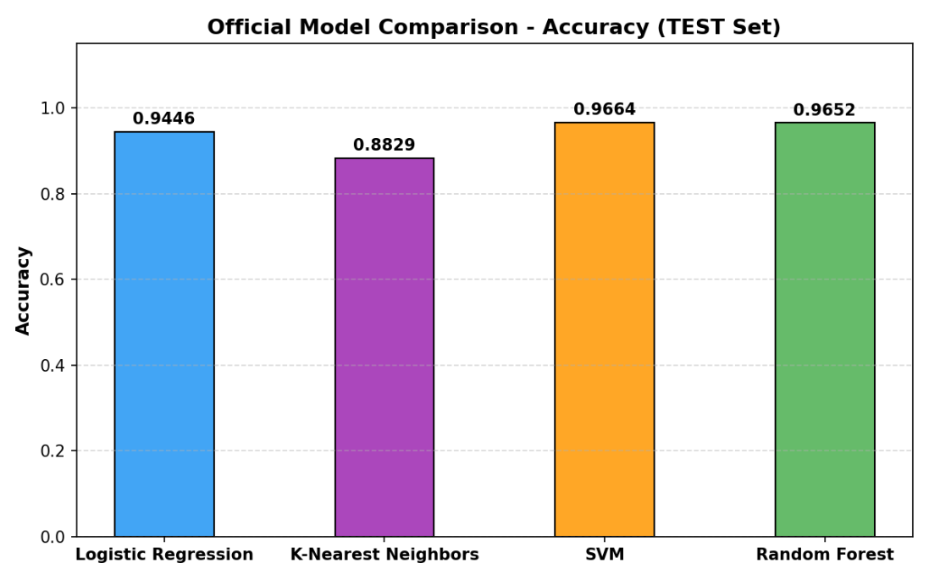
Hình 3.1. So sánh các chỉ số Hold-out của bốn mô hình

3.3. Phân tích ma trận nhầm lẫn
Bảng 3.3. Số lượng dự đoán đúng và sai của bốn mô hình
Mô hình | TP | TN | FP | FN | Tổng lỗi | Train (s) | Predict (s)
Logistic Regression | 2.500 | 3.283 | 174 | 165 | 339 | 7,48 | 0,30
KNN (k=5) | 2.163 | 3.242 | 215 | 502 | 717 | 1,53 | 17,86
SVM (RBF) | 2.553 | 3.363 | 94 | 112 | 206 | 467,15 | 275,63
Random Forest | 2.555 | 3.354 | 103 | 110 | 213 | 50,37 | 0,27
Nguồn: Nhóm thực hiện, tổng hợp từ dữ liệu thực nghiệm chính thức.
SVM dự đoán đúng 5.916/6.122 ảnh và mắc 206 lỗi; Random Forest dự đoán đúng 5.909 ảnh và mắc 213 lỗi. Random Forest có ít FN hơn hai mẫu nhưng nhiều FP hơn chín mẫu so với SVM. Logistic Regression mắc 339 lỗi. KNN mắc 717 lỗi, trong đó 502 là FN; tỉ lệ bỏ sót fire đạt 18,84%, cao hơn đáng kể SVM (4,20%) và Random Forest (4,13%).
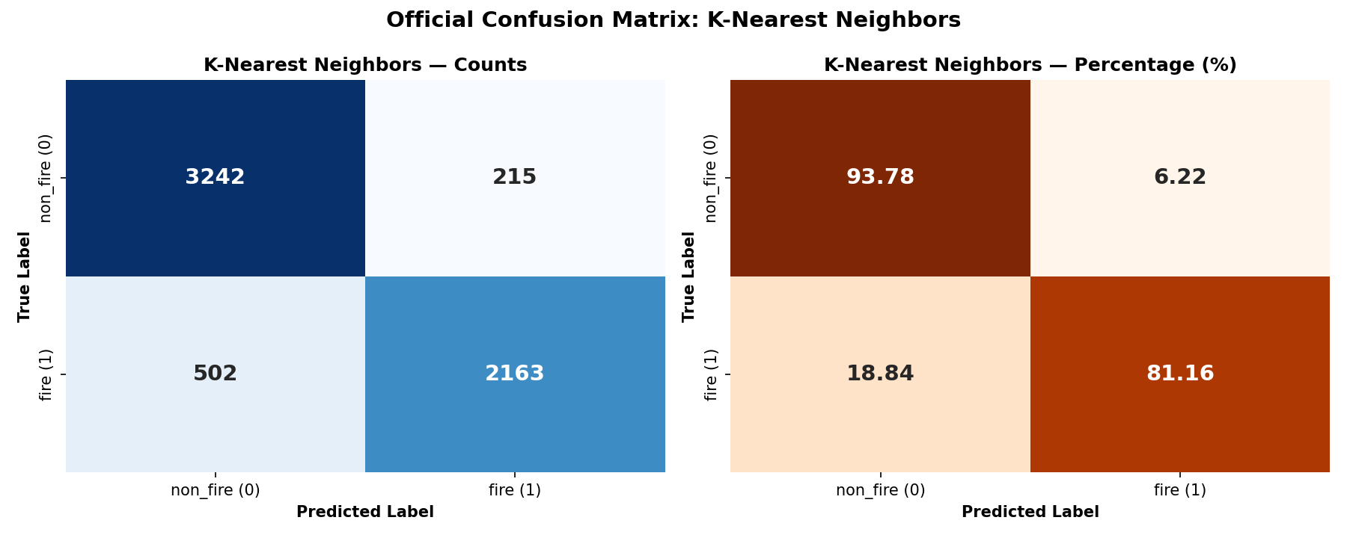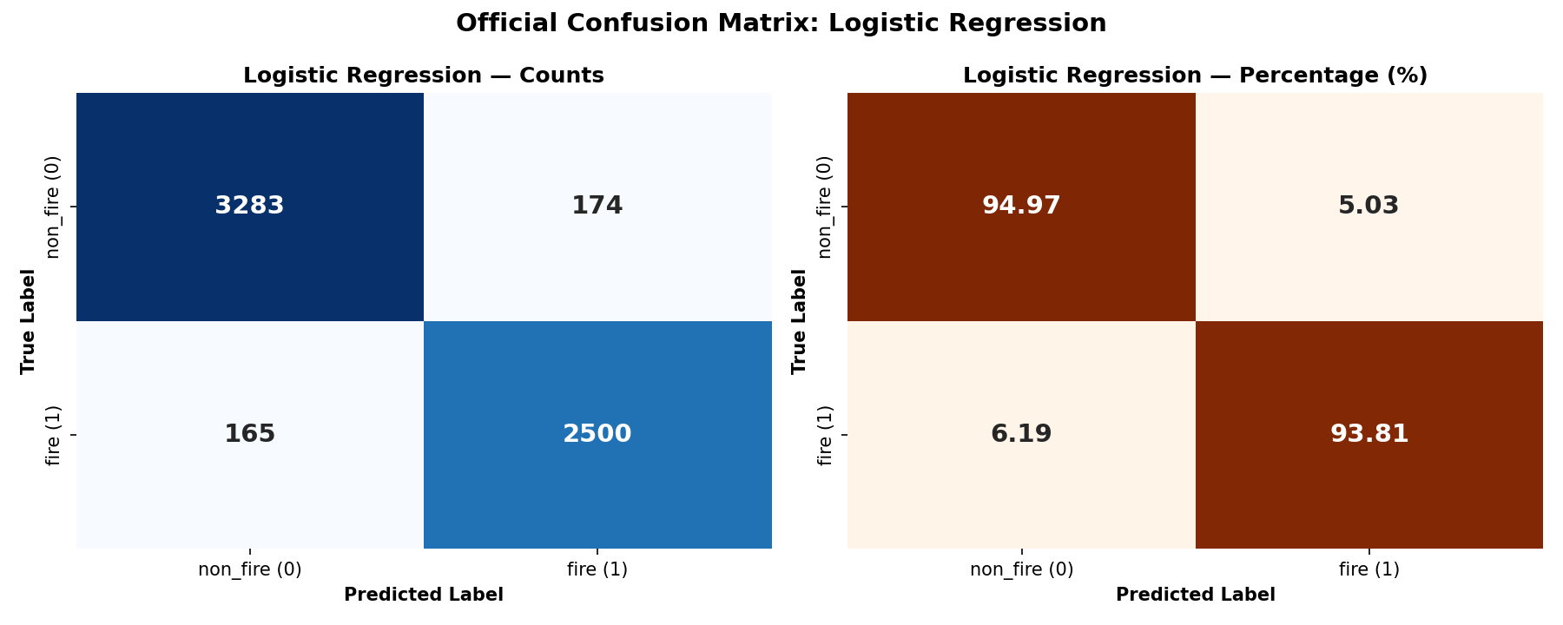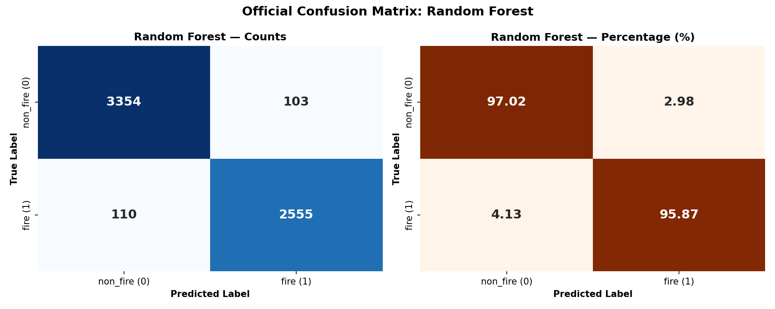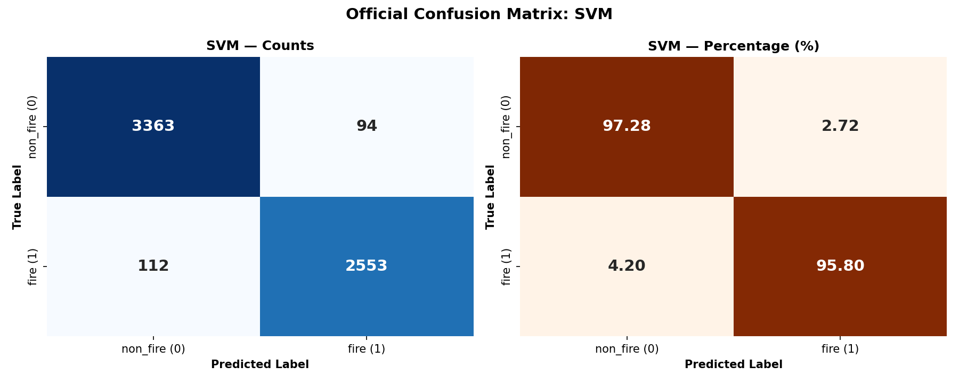Hình 3.2. Ma trận nhầm lẫn của bốn mô hình trên tập TEST
Quan sát vận hành: Nếu ưu tiên giảm bỏ sót cháy tại ngưỡng mặc định, Random Forest tốt hơn SVM rất nhẹ về Recall. Nếu ưu tiên giảm báo cháy giả, SVM tốt hơn với 94 FP so với 103 FP.

3.4. Kết quả 5-Fold Stratified Cross-Validation
Bảng 3.4. Kết quả 5-Fold Stratified Cross-Validation trên TRAIN
Thuật toán | Accuracy | Precision | Recall | F1-Score | Thời gian (s)
Logistic Regression | 94,50% ± 0,45% | 94,77% ± 0,37% | 94,21% ± 0,63% | 94,49% ± 0,46% | 31,23
KNN (k=5) | 88,09% ± 0,52% | 94,20% ± 0,60% | 81,18% ± 0,87% | 87,20% ± 0,59% | 51,11
SVM (RBF) | 96,25% ± 0,53% | 97,30% ± 0,53% | 95,14% ± 0,60% | 96,21% ± 0,54% | 2.313,85
Random Forest | 96,21% ± 0,37% | 96,51% ± 0,61% | 95,89% ± 0,53% | 96,20% ± 0,37% | 213,08
Nguồn: cross_validation_OFFICIAL.csv; số liệu trình bày Mean ± Std.
SVM và Random Forest tiếp tục dẫn đầu với Accuracy trung bình lần lượt 96,25% và 96,21%; độ lệch chuẩn đều dưới 0,55 điểm phần trăm. Random Forest có Recall trung bình cao nhất 95,89%; SVM có Precision cao nhất 97,30%. SVM cần 2.313,85 giây (khoảng 38,56 phút), cao hơn Random Forest khoảng 10,86 lần trong toàn bộ quá trình CV.
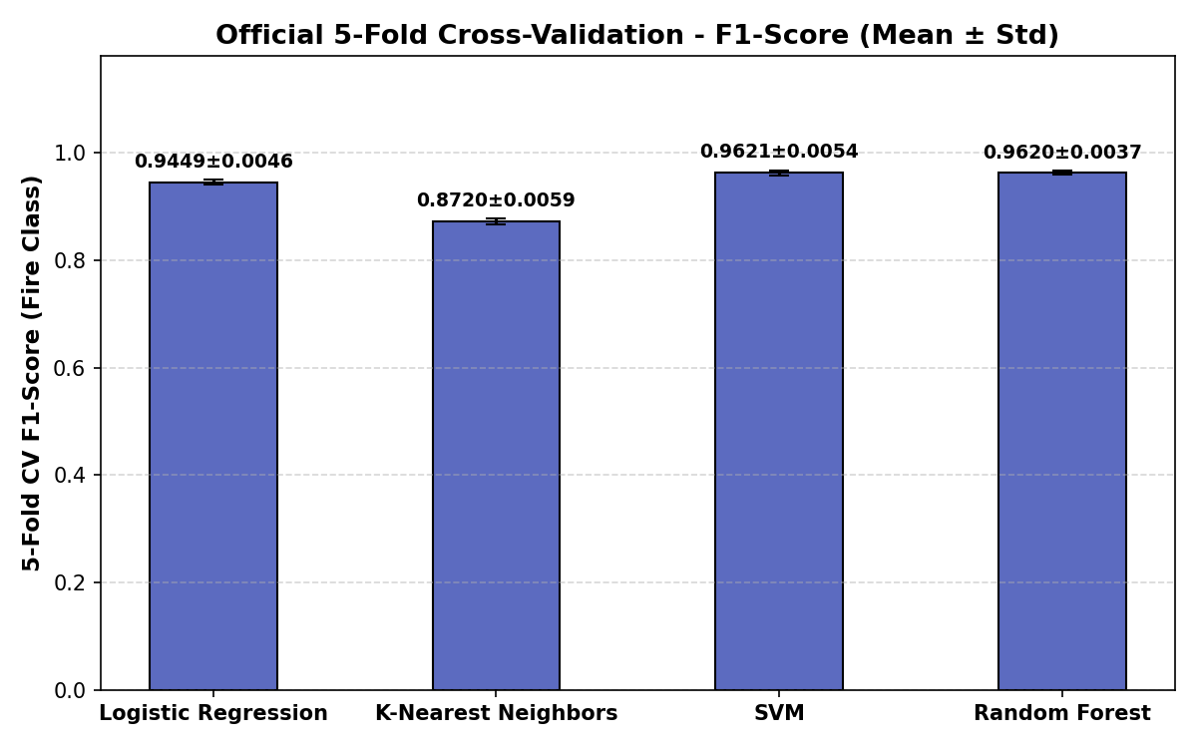
Hình 3.3. F1-Score qua 5-Fold Cross-Validation
Bảng 3.5. Chênh lệch giữa Hold-out và trung bình Cross-Validation
Mô hình | Δ Accuracy | Δ F1 | Diễn giải
Logistic Regression | −0,04 điểm % | −0,84 điểm % | Accuracy rất gần; F1 trên TEST thấp hơn.
KNN (k=5) | +0,20 điểm % | −1,42 điểm % | Accuracy gần; F1 giảm do Recall fire thấp trên TEST.
SVM (RBF) | +0,39 điểm % | −0,09 điểm % | Hai đánh giá nhất quán.
Random Forest | +0,31 điểm % | −0,20 điểm % | Hai đánh giá nhất quán.
Nguồn: Nhóm thực hiện tính từ Bảng 3.2 và Bảng 3.4; Δ = Hold-out − CV mean.
Độ lệch Accuracy của cả bốn mô hình nằm trong 0,39 điểm phần trăm, cho thấy thứ hạng và hiệu năng tổng thể ổn định. Tuy nhiên, khẳng định “mọi độ lệch đều dưới 0,5%” không đúng nếu áp dụng cho F1: Logistic Regression lệch 0,84 và KNN lệch 1,42 điểm phần trăm. Điều này có thể liên quan đến phân bố lớp TEST khác TRAIN và sự suy giảm Recall của KNN.

3.5. So sánh các bộ đặc trưng
Bảng 3.6. So sánh ba bộ đặc trưng bằng SVM RBF
Đặc trưng | Chiều | Acc. | Prec. | Recall | F1 | Spec. | Tổng TG (s)
HOG | 1.764 | 94,58% | 93,94% | 93,58% | 93,76% | 95,34% | 285,53
Color Histogram | 4.096 | 95,20% | 94,79% | 94,15% | 94,47% | 96,01% | 680,28
Combined | 5.860 | 96,64% | 96,45% | 95,80% | 96,12% | 97,28% | 1.083,04
Nguồn: feature_comparison_OFFICIAL.csv; tổng thời gian gồm toàn bộ bước trong kịch bản so sánh.
Color Histogram đơn vượt HOG 0,62 điểm phần trăm Accuracy và 0,71 điểm phần trăm F1, cho thấy màu sắc là tín hiệu mạnh trong tập dữ liệu. Combined tiếp tục tăng Accuracy 2,06 điểm phần trăm và F1 2,36 điểm phần trăm so với HOG; tăng Accuracy 1,44 và F1 1,65 điểm phần trăm so với Color Histogram. Đổi lại, số chiều và tổng thời gian xử lý tăng.
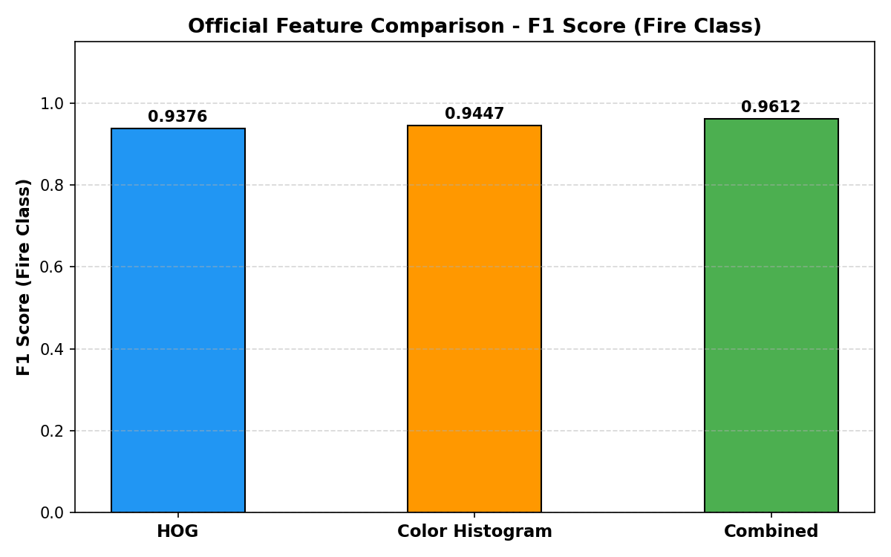
Hình 3.4. So sánh F1-Score của ba bộ đặc trưng

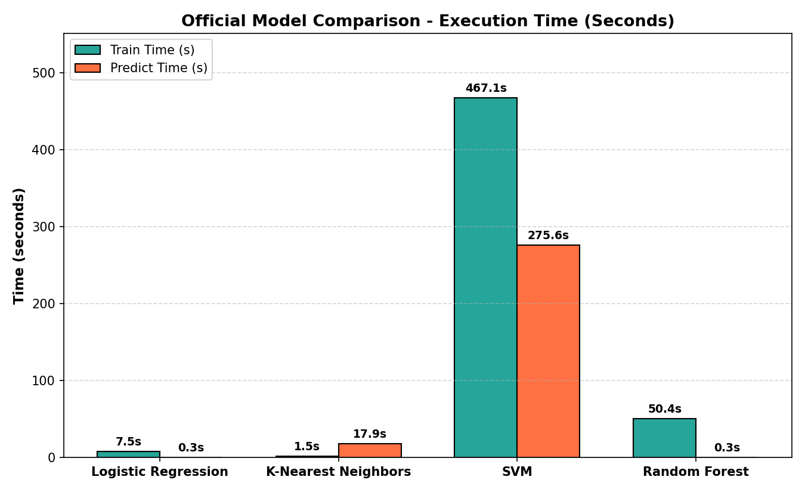
Hình 3.5. So sánh thời gian huấn luyện và dự đoán

3.6. ROC-AUC và khả năng phân biệt hai lớp
Bảng 3.7. Chỉ số ROC-AUC của bốn mô hình
Mô hình | Nguồn score | AUC | Nhận xét
Logistic Regression | predict_proba / score | 0,9750 | Rất tốt
KNN (k=5) | predict_proba | 0,9490 | Tốt
SVM (RBF) | decision_function | 0,9929 | Xuất sắc
Random Forest | predict_proba | 0,9924 | Xuất sắc
Nguồn: Nhóm thực hiện, tổng hợp từ dữ liệu thực nghiệm chính thức.

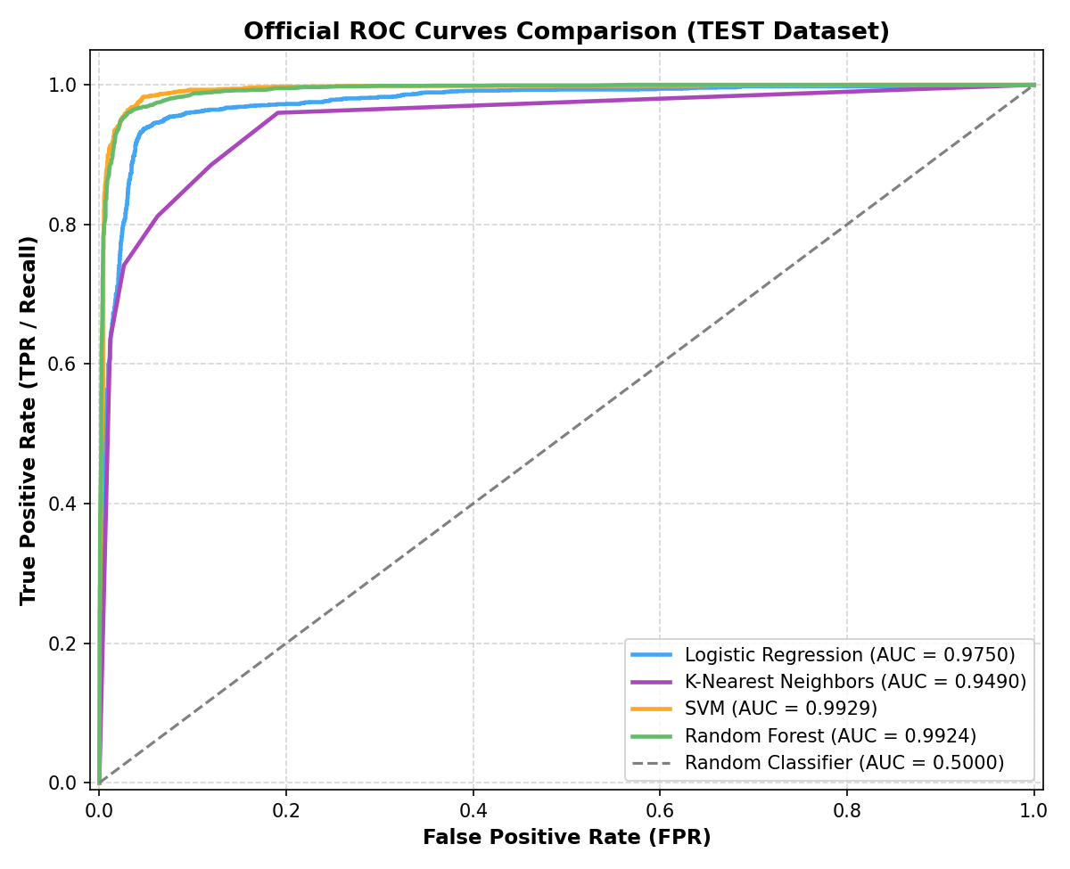
Hình 3.6. Đường cong ROC của bốn mô hình
SVM và Random Forest có AUC xấp xỉ 0,993, nghĩa là hai mô hình xếp hạng rất tốt ảnh fire cao hơn non_fire trên nhiều ngưỡng. Chênh lệch AUC giữa hai mô hình chỉ 0,0005 và không nên được diễn giải như lợi thế lớn khi chưa có khoảng tin cậy hoặc kiểm định riêng cho AUC.

3.7. Kiểm định McNemar
Bảng 3.8. Bảng chéo và kết quả kiểm định McNemar
Thành phần | Giá trị | Ý nghĩa
SVM đúng, RF đúng | 5.804 | Hai mô hình cùng phân loại đúng
SVM đúng, RF sai (b) | 112 | Bất đồng có lợi cho SVM
SVM sai, RF đúng (c) | 105 | Bất đồng có lợi cho RF
SVM sai, RF sai | 101 | Hai mô hình cùng phân loại sai
χ² hiệu chỉnh liên tục | 0,1659 | (|112 − 105| − 1)² / 217
p-value | 0,6838 | So sánh với α = 0,05
Nguồn: Nhóm thực hiện, tổng hợp từ dữ liệu thực nghiệm chính thức.
Vì p = 0,6838 ≥ 0,05, chưa đủ bằng chứng để bác bỏ giả thuyết không. Nói cách khác, trên tập TEST này, chênh lệch 7 mẫu trong số 217 trường hợp bất đồng không đủ lớn để kết luận SVM và Random Forest khác nhau có ý nghĩa thống kê về tỉ lệ lỗi. Kết quả không chứng minh hai mô hình giống hệt nhau; nó chỉ cho biết dữ liệu hiện tại chưa hỗ trợ một kết luận khác biệt.

3.8. Phân tích PCA
Bảng 3.9. Tỉ lệ phương sai được giải thích bởi PCA 2D
Thành phần | Explained variance | Diễn giải
PC1 | 4,15% | Thành phần có phương sai lớn nhất
PC2 | 1,93% | Thành phần trực giao thứ hai
Tổng PC1 + PC2 | 6,08% | Phần phương sai được giữ trong hình 2D
Phần còn lại | 93,92% | Thông tin nằm ở các chiều khác
Nguồn: Nhóm thực hiện, tổng hợp từ dữ liệu thực nghiệm chính thức.
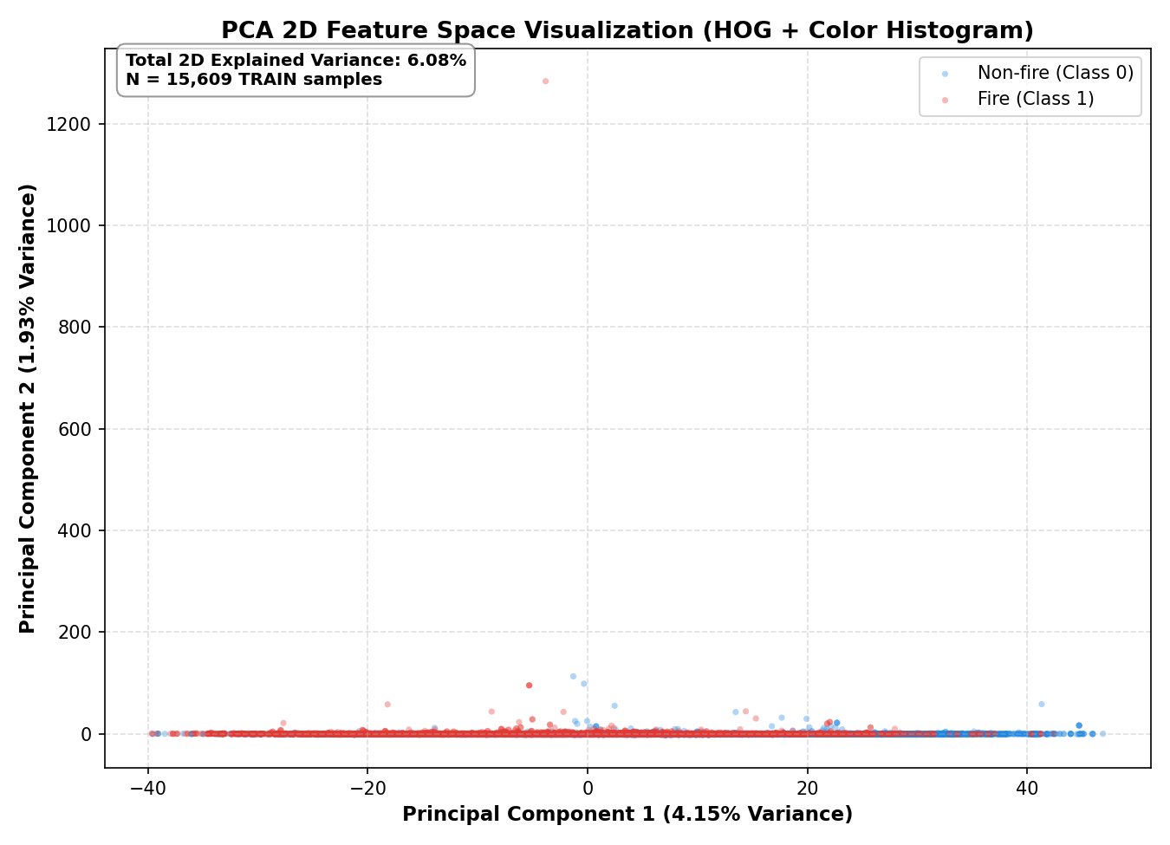
Hình 3.7. Phân bố dữ liệu trong không gian PCA hai chiều
Theo kết quả project, biểu đồ scatter PCA cho thấy hai lớp hình thành các vùng tương đối khác nhau. Tuy nhiên, PC1 và PC2 chỉ giữ 6,08% phương sai; vì vậy không nên dùng hình 2D để kết luận dữ liệu có thể phân tách tuyến tính hoặc để giải thích đầy đủ hiệu năng của SVM RBF. Kết quả phân loại cao có thể dựa trên cấu trúc nằm ở nhiều chiều và ranh giới phi tuyến.

3.9. Khả năng tái lập thực nghiệm
Project cố định random_state = 42 cho các mô hình có tính ngẫu nhiên, lưu feature cache và tách từng nhóm thí nghiệm thành script độc lập. Kết quả được xuất thành CSV, còn confusion matrix, ROC và PCA được lưu dưới dạng ảnh. Cách làm này hỗ trợ kiểm tra lại metric mà không cần trích xuất đặc trưng ở mỗi lần chạy.
Để tăng mức tái lập trước khi nộp, nhóm nên bổ sung phiên bản chính xác của từng thư viện bằng requirements lock hoặc pip freeze, thông tin CPU/RAM, seed của StratifiedKFold, hash hoặc phiên bản dataset và lệnh chạy tạo ra từng tệp kết quả. Các bước chạy chi tiết được trình bày tại Phụ lục B.

CHƯƠNG 4. PHÂN TÍCH VÀ ĐÁNH GIÁ

4.1. So sánh tổng thể các mô hình
Kết quả Hold-out và Cross-Validation cho cùng một thứ hạng tổng quát: SVM RBF và Random Forest tạo thành nhóm dẫn đầu; Logistic Regression đứng thứ ba; KNN thấp nhất. Điều này cho thấy quan hệ giữa 5.860 đặc trưng và nhãn không hoàn toàn tuyến tính, đồng thời khoảng cách Euclidean trong không gian rất cao chiều không phải lựa chọn tối ưu.
SVM cao hơn Logistic Regression 2,18 điểm phần trăm Accuracy và 2,47 điểm phần trăm F1 trên TEST. Lợi thế này phù hợp với khả năng mô hình hóa ranh giới phi tuyến của kernel RBF. So với KNN, SVM cao hơn 8,35 điểm phần trăm Accuracy và 10,34 điểm phần trăm F1. Khoảng cách lớn chủ yếu đến từ Recall của KNN chỉ 81,16%, dù Precision vẫn đạt 90,96%.
Giữa SVM và Random Forest, chênh lệch các metric tại ngưỡng mặc định đều rất nhỏ. SVM nhỉnh hơn 0,33 điểm phần trăm Precision, 0,26 điểm Specificity và 0,12 điểm F1; Random Forest nhỉnh hơn 0,07 điểm Recall. AUC của hai mô hình chỉ lệch 0,0005. Kiểm định McNemar củng cố nhận định rằng chưa có bằng chứng thống kê cho sự khác biệt tỉ lệ lỗi trên TEST.
Kết luận kỹ thuật: Nếu tiêu chí duy nhất là chất lượng dự đoán tổng thể trên tập TEST hiện tại, SVM RBF đứng đầu. Nếu xét đồng thời chất lượng và độ trễ, Random Forest có phương án đánh đổi tốt hơn.

4.2. Độ ổn định và khả năng tổng quát hóa
Accuracy Hold-out của cả bốn mô hình nằm rất gần trung bình CV, với độ lệch tuyệt đối tối đa 0,39 điểm phần trăm. Độ lệch chuẩn CV dao động 0,37–0,53 điểm phần trăm đối với Accuracy, cho thấy kết quả ít nhạy với từng phân hoạch fold. SVM và Random Forest đặc biệt ổn định về F1, chênh Hold-out/CV lần lượt chỉ 0,09 và 0,20 điểm phần trăm.
Tuy nhiên, F1 của Logistic Regression và KNN trên TEST thấp hơn CV lần lượt 0,84 và 1,42 điểm phần trăm. Tập TEST có tỉ lệ fire 43,53%, khác với TRAIN cân bằng 50/50; sự thay đổi phân bố cùng đặc điểm khó của các mẫu TEST có thể làm Recall fire giảm. Do đó, kết quả ủng hộ tính ổn định của hai mô hình dẫn đầu, nhưng chưa đủ để khẳng định khả năng tổng quát hóa sang camera, địa điểm, mùa hoặc điều kiện thời tiết mới.
Một nguy cơ quan trọng khác là ảnh gần trùng giữa TRAIN và TEST. Nếu cùng một cảnh hoặc các khung hình liên tiếp xuất hiện ở hai tập, metric có thể cao hơn thực tế. Context chưa cung cấp kết quả kiểm tra hash/perceptual hash, vì vậy báo cáo coi đây là vấn đề cần kiểm chứng.

4.3. Vai trò bổ trợ của HOG và Color Histogram
Color Histogram đơn đạt F1 94,47%, cao hơn HOG 0,71 điểm phần trăm. Điều này cho thấy phân bố màu đỏ, cam, vàng và vùng sáng là tín hiệu mạnh trong dataset. Dù vậy, histogram màu bỏ qua vị trí và hình dạng; các cảnh hoàng hôn hoặc ánh đèn có thể tạo phân bố màu tương tự.
Khi nối HOG và Color Histogram, F1 tăng lên 96,12%. Mức tăng 2,36 điểm phần trăm so với HOG và 1,65 điểm so với Color Histogram lớn hơn chênh lệch giữa hai đặc trưng đơn. Kết quả này cho thấy hai nhóm tín hiệu bổ trợ thay vì chỉ lặp lại thông tin. HOG giúp loại bớt các vùng màu nóng không có cấu trúc biên của lửa; Color Histogram bù cho trường hợp hình dạng ngọn lửa biến đổi.
Tuy nhiên, Combined làm số chiều tăng lên 5.860 và tổng thời gian kịch bản SVM tăng lên 1.083,04 giây. Nếu triển khai trên thiết bị hạn chế tài nguyên, có thể khảo sát giảm số bins HSV, PCA/feature selection hoặc chỉ giữ một phần đặc trưng HOG hiệu quả.

4.4. Đánh đổi giữa hiệu năng và chi phí tính toán
SVM cần 467,15 giây để huấn luyện và 275,63 giây để dự đoán 6.122 ảnh. Random Forest cần 50,37 giây huấn luyện và 0,27 giây dự đoán. Theo các số liệu này, Random Forest huấn luyện nhanh hơn khoảng 9,27 lần và suy luận nhanh hơn khoảng 1.021 lần. KNN có thời gian fit nhỏ nhất 1,53 giây nhưng dự đoán 17,86 giây vì phải tính khoảng cách đến mẫu huấn luyện.
Độ trễ trung bình xấp xỉ của Random Forest là 0,044 ms/ảnh nếu chia trực tiếp thời gian batch cho 6.122 ảnh; SVM khoảng 45,02 ms/ảnh. Đây chỉ là phép quy đổi từ thời gian batch trong môi trường thử nghiệm, không phải benchmark latency end-to-end vì chưa bao gồm đọc ảnh, tiền xử lý, trích xuất đặc trưng, truyền dữ liệu và độ trễ hệ thống.
Bảng 4.1. Đánh đổi hiệu năng và chi phí tính toán giữa SVM và Random Forest
Tiêu chí | SVM RBF | Random Forest | So sánh
Accuracy | 96,64% | 96,52% | SVM +0,12 điểm %
Recall fire | 95,80% | 95,87% | RF +0,07 điểm %
F1-Score | 96,12% | 96,00% | SVM +0,12 điểm %
ROC-AUC | 0,9929 | 0,9924 | SVM +0,0005
Tổng lỗi TEST | 206 | 213 | SVM ít hơn 7 lỗi
Thời gian train | 467,15 s | 50,37 s | RF nhanh hơn ≈ 9,27×
Thời gian predict | 275,63 s | 0,27 s | RF nhanh hơn ≈ 1.021×
McNemar | p = 0,6838 | p = 0,6838 | Chưa khác biệt có ý nghĩa
Nguồn: Nhóm thực hiện, tổng hợp từ dữ liệu thực nghiệm chính thức.

4.5. Phân tích lỗi

4.5.1. False Positive – báo cháy giả
Các ảnh non_fire bị dự đoán fire chủ yếu chứa cảnh hoàng hôn hoặc bình minh đỏ thẫm, rừng lá đỏ/cam và ánh đèn cao áp ban đêm. Các bối cảnh này tạo histogram Hue/Value gần vùng lửa. Nếu vùng sáng có biên sắc hoặc kết cấu phức tạp, HOG cũng có thể không đủ để loại trừ.

4.5.2. False Negative – bỏ sót cháy
FN tập trung ở ảnh có ngọn lửa rất nhỏ và xa, khói đen/trắng che phủ phần lớn ngọn lửa, hoặc điều kiện thiếu sáng làm màu lửa nhạt. Resize về 128 × 128 có thể làm mất chi tiết của ngọn lửa nhỏ; GaussianBlur dù nhẹ cũng có thể giảm một phần biên yếu. Khi khói chiếm ưu thế, cả màu và hình dạng lửa đều suy giảm.
Bảng 4.2. Tổng hợp nguyên nhân các trường hợp phân loại sai
Loại | Bối cảnh | Nguyên nhân khả dĩ | Hướng xử lý
FP | Hoàng hôn/bình minh đỏ | Hue và Value gần màu lửa | Tăng mẫu hard-negative; đặc trưng không gian màu.
FP | Lá đỏ/cam mùa thu | Phân bố màu nóng trên diện rộng | Bổ sung texture/shape; kiểm tra vùng chuyển động.
FP | Đèn cao áp ban đêm | Vùng sáng mạnh, bão hòa cao | Augmentation ánh sáng; đặc trưng cục bộ.
FN | Lửa nhỏ ở xa | Mất chi tiết sau resize | Độ phân giải cao hơn; multi-scale crop.
FN | Khói che phần lớn lửa | Tín hiệu màu và biên suy yếu | Thêm đặc trưng khói; mô hình đa lớp.
FN | Ảnh thiếu sáng | Value thấp; màu lửa nhạt | Gamma/CLAHE; augmentation độ sáng.
VỊ TRÍ CHÈN ẢNH TỪ PROJECT: chọn ảnh FP/FN tiêu biểu trong reports/errors/svm/ và reports/errors/random_forest/.
Hình 4.1. Một số trường hợp False Positive và False Negative của SVM và Random Forest
Ảnh cần bổ sung từ project: chọn các ảnh False Positive và False Negative tiêu biểu trong reports/errors/svm/ và reports/errors/random_forest/.
Từ góc độ an toàn, FN thường cần được ưu tiên giảm. Một chiến lược thực tế là hạ ngưỡng cảnh báo để tăng Recall, sau đó dùng bước xác minh thứ hai hoặc yêu cầu con người kiểm tra để kiểm soát FP. Việc chọn ngưỡng phải dựa trên chi phí nghiệp vụ, không chỉ ngưỡng mặc định 0,5.

4.6. Khuyến nghị lựa chọn mô hình
Đối với báo cáo học thuật và bài toán tối đa hóa metric trên dataset hiện tại, SVM RBF là mô hình tốt nhất. Đối với triển khai cần phản hồi nhanh hoặc xử lý batch lớn, Random Forest là lựa chọn hợp lý hơn vì chất lượng gần tương đương, Recall nhỉnh hơn nhẹ và tốc độ dự đoán vượt trội.
Khuyến nghị theo bối cảnh:
- Phân tích ngoại tuyến, không nhạy độ trễ: ưu tiên SVM RBF.
- Dịch vụ API hoặc camera có yêu cầu độ trễ thấp: ưu tiên Random Forest.
- Thiết bị biên hạn chế tài nguyên: benchmark thêm Logistic Regression hoặc giảm chiều đặc trưng.
- Bối cảnh an toàn cao: hiệu chỉnh ngưỡng theo Recall/FN và dùng xác minh nhiều tầng.
- KNN không được khuyến nghị trong cấu hình hiện tại do Recall thấp và dự đoán chậm.
Khuyến nghị cuối: Chọn Random Forest làm mô hình triển khai mặc định của baseline truyền thống; giữ SVM RBF làm mô hình đối chứng chất lượng cao. Trước khi triển khai thật, cần đo latency end-to-end và validation ngoài miền.

4.7. Hạn chế và các nguy cơ đối với tính hợp lệ
Bảng 4.3. Hạn chế của nghiên cứu và hướng khắc phục
Hạn chế | Tác động | Hướng khắc phục
Nguồn dataset chưa đầy đủ | Thiếu URL, giấy phép, tiêu chí thu thập. | Bổ sung data card, license và version/hash.
Nguy cơ ảnh gần trùng | Có thể làm kết quả TEST lạc quan. | Dùng SHA-256 + perceptual hash và chia theo nguồn/cảnh.
Một tập TEST duy nhất | Chưa chứng minh khả năng ngoài miền. | Đánh giá theo camera, địa điểm, thời tiết và mùa.
Chọn siêu tham số | Chưa nêu rõ quy trình tuning độc lập. | Dùng nested CV hoặc validation set; khóa TEST.
Chưa có khoảng tin cậy TEST | Metric điểm chưa phản ánh bất định. | Bootstrap CI cho F1/Recall/AUC.
PCA 2D giữ 6,08% | Hình 2D có thể gây diễn giải quá mức. | Báo cáo thêm nhiều PC hoặc UMAP chỉ để khám phá.
Chưa hiệu chỉnh xác suất | Score chưa chắc là xác suất tin cậy. | Calibration curve, Brier score, Platt/isotonic.
Thời gian phụ thuộc phần cứng | Không thể suy rộng tuyệt đối. | Công bố CPU/RAM, số thread và benchmark end-to-end.
Không dùng dữ liệu video | Bỏ qua thông tin chuyển động/temporal. | Mở rộng optical flow hoặc xác nhận nhiều frame.
Nguồn: Nhóm thực hiện, tổng hợp từ dữ liệu thực nghiệm chính thức.
Ngoài ra, class_weight=balanced trong tập TRAIN cân bằng gần như không tạo khác biệt lớn. Việc báo cáo cấu hình này vẫn hữu ích, nhưng không nên coi đây là bằng chứng mô hình đã xử lý đầy đủ mọi dạng mất cân bằng. Mất cân bằng theo bối cảnh khó, điều kiện ánh sáng hoặc nguồn camera mới là các biến ẩn cần quan tâm.

4.8. Hướng cải tiến

4.8.1. Cải tiến dữ liệu
- Bổ sung hard-negative: hoàng hôn, đèn, lá đỏ, nguồn nhiệt và ánh phản xạ.
- Tăng số mẫu lửa nhỏ, bị khói che, thiếu sáng và ảnh xa.
- Kiểm tra trùng lặp và chia dữ liệu theo cảnh, video hoặc nguồn camera.
- Gắn metadata điều kiện chụp để đánh giá theo từng phân nhóm.

4.8.2. Cải tiến đặc trưng và mô hình
- Tối ưu HOG: thử cell 8 × 8, multi-scale hoặc spatial pyramid.
- So sánh số bins HSV 8/16/32 và histogram theo vùng để giữ thông tin không gian.
- Bổ sung texture LBP, color moments hoặc đặc trưng khói.
- Dùng PCA/SelectKBest để giảm chiều, đặc biệt cho KNN và SVM.
- Tối ưu siêu tham số bằng nested CV; cân nhắc Linear SVM và Gradient Boosting.

4.8.3. Cải tiến đánh giá và triển khai
- Báo cáo bootstrap 95% CI cho Recall, F1 và AUC trên TEST.
- Vẽ precision-recall curve và chọn ngưỡng theo chi phí FN/FP.
- Hiệu chỉnh xác suất và theo dõi drift dữ liệu sau triển khai.
- Đo throughput, p50/p95 latency, RAM và kích thước model trên phần cứng mục tiêu.
- Thiết kế cơ chế human-in-the-loop và cảnh báo nhiều mức rủi ro.

CHƯƠNG 5. KẾT LUẬN

5.1. Kết quả đạt được
Bài tập lớn đã xây dựng quy trình phân loại ảnh cháy hoàn chỉnh bằng học máy truyền thống, từ tiền xử lý, trích xuất HOG và Color Histogram, lưu feature cache, chuẩn hóa trong pipeline, huấn luyện bốn mô hình, đánh giá Hold-out và 5-fold Cross-Validation đến phân tích AUC, McNemar, PCA và lỗi dự đoán. Quy trình sử dụng 21.731 ảnh và giữ tập TEST 6.122 ảnh độc lập cho đánh giá cuối.
SVM RBF đạt kết quả cao nhất về chất lượng dự đoán với Accuracy 96,64%, F1-Score 96,12% và AUC 0,9929. Random Forest đạt Accuracy 96,52%, F1 96,00%, Recall 95,87% và AUC 0,9924, trong khi thời gian dự đoán chỉ 0,27 giây. Kết quả cross-validation của hai mô hình ổn định, còn McNemar cho p = 0,6838, chưa cho thấy khác biệt có ý nghĩa thống kê.
So sánh đặc trưng xác nhận giả thuyết chính của đề tài: màu sắc là tín hiệu mạnh, nhưng việc bổ sung HOG giúp tăng rõ rệt hiệu năng. Combined đạt F1 96,12%, cao hơn Color Histogram 1,65 điểm phần trăm và HOG 2,36 điểm phần trăm.

5.2. Trả lời câu hỏi nghiên cứu
Bảng 5.1. Đối chiếu mục tiêu nghiên cứu và kết quả đạt được
Câu hỏi | Kết luận | Mức đáp ứng
RQ1 | Mô hình tốt nhất về metric là SVM RBF; Random Forest bám sát. | Đạt
RQ2 | Color Histogram tốt hơn HOG đơn; Combined tốt nhất. | Đạt
RQ3 | Accuracy Hold-out/CV gần nhau; SVM và RF ổn định nhất. | Đạt, có giới hạn
RQ4 | McNemar p=0,6838: chưa đủ bằng chứng SVM khác RF. | Đạt
RQ5 | RF phù hợp triển khai tốc độ; SVM phù hợp ưu tiên chất lượng. | Đạt
Nguồn: Nhóm thực hiện, tổng hợp từ dữ liệu thực nghiệm chính thức.

5.3. Kết luận lựa chọn mô hình
Nếu báo cáo một mô hình có điểm số dự đoán cao nhất, lựa chọn là SVM RBF. Nếu lựa chọn một mô hình để tiếp tục phát triển thành baseline triển khai, lựa chọn phù hợp hơn là Random Forest vì chênh lệch chất lượng rất nhỏ, Recall fire cao hơn nhẹ, kiểm định chưa cho thấy khác biệt có ý nghĩa và tốc độ dự đoán vượt trội. Logistic Regression có thể là phương án nhẹ; KNN không phù hợp trong cấu hình hiện tại.
Kết luận cuối cùng: Random Forest là phương án cân bằng tốt nhất giữa độ chính xác, khả năng phát hiện cháy và tốc độ suy luận; SVM RBF là mốc tham chiếu chất lượng cao nhất trên bộ dữ liệu hiện tại.

5.4. Hướng phát triển tiếp theo
Các bước tiếp theo nên ưu tiên chất lượng dữ liệu và đánh giá ngoài miền trước khi mở rộng mô hình. Nhóm cần bổ sung nguồn và giấy phép dataset, loại ảnh gần trùng, đánh giá theo camera/điều kiện chiếu sáng, thiết lập validation cho tuning, tính khoảng tin cậy và tối ưu ngưỡng theo chi phí FN. Sau khi baseline được củng cố, có thể so sánh với CNN nhẹ hoặc mô hình chuyển giao, nhưng vẫn giữ quy trình hiện tại làm đối chứng dễ giải thích.

TÀI LIỆU THAM KHẢO
[1] J. Han, M. Kamber, and J. Pei, Data Mining: Concepts and Techniques, 3rd ed. Waltham, MA: Morgan Kaufmann, 2012.
[2] N. Dalal and B. Triggs, “Histograms of Oriented Gradients for Human Detection,” in Proc. IEEE CVPR, vol. 1, pp. 886–893, 2005. DOI: 10.1109/CVPR.2005.177. https://doi.org/10.1109/CVPR.2005.177
[3] C. Cortes and V. Vapnik, “Support-vector networks,” Machine Learning, vol. 20, pp. 273–297, 1995. DOI: 10.1007/BF00994018. https://doi.org/10.1007/BF00994018
[4] T. M. Cover and P. E. Hart, “Nearest neighbor pattern classification,” IEEE Transactions on Information Theory, vol. 13, no. 1, pp. 21–27, 1967. DOI: 10.1109/TIT.1967.1053964. https://doi.org/10.1109/TIT.1967.1053964
[5] L. Breiman, “Random Forests,” Machine Learning, vol. 45, pp. 5–32, 2001. DOI: 10.1023/A:1010933404324. https://doi.org/10.1023/A:1010933404324
[6] F. Pedregosa et al., “Scikit-learn: Machine Learning in Python,” Journal of Machine Learning Research, vol. 12, pp. 2825–2830, 2011. https://jmlr.org/papers/v12/pedregosa11a.html
[7] scikit-image, “Histogram of Oriented Gradients,” documentation, accessed 11 Aug. 2026. https://scikit-image.org/docs/stable/auto_examples/features_detection/plot_hog.html
[8] OpenCV, “Color Space Conversions,” documentation, accessed 11 Aug. 2026. https://docs.opencv.org/3.4.20/d8/d01/group__imgproc__color__conversions.html
[9] scikit-learn, “Cross-validation: evaluating estimator performance,” documentation, accessed 11 Aug. 2026. https://scikit-learn.org/stable/modules/cross_validation.html
[10] T. Fawcett, “An introduction to ROC analysis,” Pattern Recognition Letters, vol. 27, no. 8, pp. 861–874, 2006. DOI: 10.1016/j.patrec.2005.10.010. https://doi.org/10.1016/j.patrec.2005.10.010
[11] Q. McNemar, “Note on the sampling error of the difference between correlated proportions or percentages,” Psychometrika, vol. 12, pp. 153–157, 1947. DOI: 10.1007/BF02295996. https://doi.org/10.1007/BF02295996
[12] I. T. Jolliffe and J. Cadima, “Principal component analysis: a review and recent developments,” Philosophical Transactions of the Royal Society A, vol. 374, art. 20150202, 2016. DOI: 10.1098/rsta.2015.0202. https://doi.org/10.1098/rsta.2015.0202
[13] scikit-learn, “Pipeline,” API documentation, accessed 11 Aug. 2026. https://scikit-learn.org/stable/modules/generated/sklearn.pipeline.Pipeline.html
[14] Nhóm thực hiện, “Context kỹ thuật và số liệu thực nghiệm chính thức của BTL Khai phá dữ liệu,” tài liệu nội bộ kèm project, tháng 8/2026.
[15] D. Tester, “Phân loại hình ảnh cháy dựa trên đặc trưng HOG và Color Histogram,” GitHub repository, truy cập ngày 11/08/2026. https://github.com/ddung-tester/Phan_loai_chay_datamining
Cần hoàn thiện trước khi nộp: Bổ sung trích dẫn đầy đủ cho Forest Fire & Non-Fire Dataset (tác giả/đơn vị, URL, phiên bản, ngày truy cập và giấy phép) sau khi nhóm xác nhận nguồn dữ liệu gốc.

PHỤ LỤC A. CẤU TRÚC PROJECT VÀ TỆP KẾT QUẢ
Bảng A.1. Cấu trúc thư mục chính của project
Đường dẫn | Nội dung
data/raw/train | Ảnh gốc TRAIN, gồm fire/ và non_fire/.
data/raw/test | Ảnh gốc TEST độc lập, gồm fire/ và non_fire/.
data/processed/train | X_hog.npy, X_color.npy, X_combined.npy và y.npy của TRAIN.
data/processed/test | Feature cache tương ứng của TEST.
models/official | Các model đã huấn luyện; một số model lớn không push repository.
reports/figures | ROC, PCA, confusion matrix và biểu đồ so sánh.
reports/results | Các tệp CSV kết quả chính thức.
reports/errors | Ảnh False Positive và False Negative theo mô hình.
src | Mã nguồn tiền xử lý, trích đặc trưng, huấn luyện và đánh giá.
Nguồn: README.md của project trên GitHub [15].
Bảng A.2. Danh sách tệp kết quả chính thức
Tệp | Nội dung
model_comparison_OFFICIAL.csv | Hold-out: metrics, confusion counts, AUC và thời gian bốn mô hình.
cross_validation_OFFICIAL.csv | Mean ± Std của 5-fold CV.
feature_comparison_OFFICIAL.csv | So sánh HOG, Color Histogram và Combined.
final_summary_OFFICIAL.csv | Tổng hợp Hold-out và CV.
roc_auc_OFFICIAL.csv | ROC-AUC bốn mô hình.
mcnemar_svm_vs_rf_OFFICIAL.csv | Bảng chéo và kết quả kiểm định.
pca_summary_OFFICIAL.csv | Explained variance của PCA.
roc_curve_OFFICIAL.png | Đường cong ROC gốc.
pca_feature_space_OFFICIAL.png | Scatter PCA 2D gốc.
cm_*_OFFICIAL.png | Confusion matrix từng mô hình.
Nguồn: Nhóm thực hiện, tổng hợp từ dữ liệu thực nghiệm chính thức.
Kích thước model được mô tả trong context: SVM khoảng 240 MB, KNN khoảng 349 MB, Random Forest khoảng 18 MB; hai model lớn không được push. Các con số này nên được đo lại trực tiếp từ artifact trước khi đưa vào tài liệu triển khai chính thức.

PHỤ LỤC B. HƯỚNG DẪN CHẠY LẠI THỰC NGHIỆM

B.1. Cài đặt môi trường
python -m venv .venv
.venv\Scripts\activate
pip install -r requirements.txt
Yêu cầu Python 3.10 trở lên. Trên Linux/macOS, lệnh kích hoạt môi trường ảo là source .venv/bin/activate.
Bảng B.1. Trình tự chạy lại các bước thực nghiệm
Bước | Lệnh | Kết quả
1 | python -m src.feature_cache | Xây dựng feature cache; cần ảnh gốc.
2 | python -m src.train_compare | Huấn luyện và đánh giá Hold-out bốn mô hình.
3 | python -m src.train_cv_official | Chạy 5-Fold Stratified CV.
4 | python -m src.feature_compare_official | So sánh ba bộ đặc trưng bằng SVM.
5 | python -m src.final_evaluation_official | Confusion matrix và error analysis.
6 | python -m src.advanced_analysis_official | ROC-AUC, PCA và McNemar.
Lưu ý: Bước 1 cần có data/raw/train và data/raw/test. Từ bước 2 đến bước 6 có thể dùng feature cache đã tạo. Không chỉnh sửa hoặc xem nhãn TEST trong quá trình lựa chọn siêu tham số.

PHỤ LỤC C. MÃ GIẢ QUY TRÌNH XỬ LÝ

C.1. Tiền xử lý và trích xuất đặc trưng
INPUT: image
1. image_resized ← resize(image, 128 × 128, INTER_AREA)
2. image_smooth ← GaussianBlur(image_resized, kernel = 3 × 3)
3. gray ← convert_to_grayscale(image_smooth)
4. hog_vector ← HOG(gray, orientations=9,
pixels_per_cell=16 × 16,
cells_per_block=2 × 2,
block_norm=L2-Hys)
5. hsv ← BGR_to_HSV(image_smooth)
6. color_vector ← histogram_3D(hsv, bins=16 × 16 × 16)
7. color_vector ← normalize(color_vector)
8. combined ← concatenate(hog_vector, color_vector)
OUTPUT: hog_vector[1764], color_vector[4096], combined[5860]

C.2. Huấn luyện và đánh giá Hold-out
INPUT: X_train, y_train, X_test, y_test
FOR each classifier in {LR, KNN, SVM_RBF, RandomForest}:
pipeline ← Pipeline(StandardScaler(), classifier)
pipeline.fit(X_train, y_train)
y_pred ← pipeline.predict(X_test)
y_score ← decision_function or predict_proba
calculate Accuracy, Precision, Recall, F1, Specificity, ROC-AUC
save confusion matrix, execution time and trained model
END FOR

C.3. Cross-Validation đúng cách
cv ← StratifiedKFold(n_splits=5, shuffle=True, random_state=42)
FOR each fold (train_idx, val_idx):
scaler.fit(X_train[train_idx]) # chỉ fit trên train fold
X_fold_train ← scaler.transform(...)
X_fold_val ← scaler.transform(...)
model.fit(X_fold_train, y_train[train_idx])
evaluate(model, X_fold_val, y_train[val_idx])
REPORT mean ± standard deviation across five folds

PHỤ LỤC D. KIỂM TRA TÍNH NHẤT QUÁN SỐ LIỆU
Các chỉ số Hold-out được tính lại từ TP, TN, FP và FN để kiểm tra sai lệch sao chép. Kết quả dưới đây khớp với số liệu công bố sau khi làm tròn hai chữ số thập phân.
Bảng D.1. Đối soát chỉ số từ ma trận nhầm lẫn
Mô hình | N | Acc. | Prec. | Recall | F1 | Spec. | KQ
Logistic Regression | 6.122 | 94,46% | 93,49% | 93,81% | 93,65% | 94,97% | Khớp
KNN (k=5) | 6.122 | 88,29% | 90,96% | 81,16% | 85,78% | 93,78% | Khớp
SVM (RBF) | 6.122 | 96,64% | 96,45% | 95,80% | 96,12% | 97,28% | Khớp
Random Forest | 6.122 | 96,52% | 96,12% | 95,87% | 96,00% | 97,02% | Khớp
Nguồn: Nhóm thực hiện tính lại từ confusion matrix chính thức.
Tổng mẫu của mỗi mô hình đều bằng 6.122. Với SVM: TP + TN = 5.916, nên Accuracy = 5.916 / 6.122 = 96,64%; Precision = 2.553 / (2.553 + 94) = 96,45%; Recall = 2.553 / 2.665 = 95,80%; Specificity = 3.363 / 3.457 = 97,28%. Các mô hình còn lại được kiểm tra tương tự.
Kết quả kiểm tra: Không phát hiện mâu thuẫn giữa confusion matrix và các metric Hold-out. Ma trận McNemar cũng nhất quán: 5.804 + 112 + 105 + 101 = 6.122; số mẫu SVM đúng = 5.804 + 112 = 5.916 và RF đúng = 5.804 + 105 = 5.909.

